**Преподаватель Шабалина Л.Р.**

|  |  |
| --- | --- |
| **учебная дисциплина** | **Сольфеджио** |
| **для специальности** | **53.02.03 Инструментальное исполнительство**  **Фортепиано**  **Оркестровые струнные инструменты**  **Оркестровые духовые и ударные инструменты** |
| **Дата занятия:** | **20.04. 2020 (Ф2), 22. 04. 2020 (С2 Д2)** |

**Тема Гармонические обороты с II7 и его обращениями**

**Работа над двухголосием**

1. Построить, спеть:

а) вверх f-moll хроматический, вниз F-dur миксолидийский.

б) в As dur: характерную и альтерированную уменьшенную квинту; последовательность аккордов: T3 - D - T - S - II - II6/5г - K - D - T

в) вверх от аis дважды уменьшенную октаву с разрешением во всех тональностях; вверх от cis большой мажорный секундаккорд; вниз от а уменьшенный квинтсекстаккорд, разрешить как аккорд VII ступени.

2.Работа над двухголосием. Способин И. Сольфеджио. Двухголосие. Трехголосие. М.,1991. № 53

3. Четырехголосный диктант (аудиофайл открыть по ссылке)

https://drive.google.com/open?id=1NUFXt40xZstr_yT7wd9UvztmXIj6Ff9S

**Учебные материалы:**

1. Абызова Е.Н. Гармония: Учебник.- М.: Музыка, 1996 с. 144-153
2. Способин И. Сольфеджио. Двухголосие. Трехголосие. М.,1991.

**Внеаудиторная работа студентов, домашнее задание (1 час)**

1.Спеть хроматическую секвенцию (перемещать вниз по родственным тональностям)

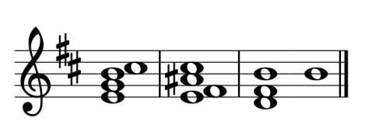

1. Слуховой анализ элементов (аудиофайл 15 элементов открыть по ссылке)

https://drive.google.com/open?id=1NQgEmVnyyUbFnN_B0Q8dMDaOXhGneUAN

Подготовить до 16.00 27.04.2020 (Ф2), 29.04 2020 (С2 Д2)

Способ передачи: дистанционно, через социальную сеть «В контакте» или старосту группы на электронную почту shabalina. ludmila@gmail.com.